IT-lærling

Hvordan sette opp xampp

Det første du gjør er å laste ned xamp fra denne linken:

<https://www.apachefriends.org/download.html>

så velger du den nyeste versjonen. Fullfør setuppet til xampp.

Når setuppet er ferdig å du launcher xampp vil du få opp denne menyen.

For å starte databasen din og komme deg til sql siden må du trykke «start» på den som heter MySQL. Etter du har trykket start må du trykke admin. Når du har gjort dette vil du komme hit.

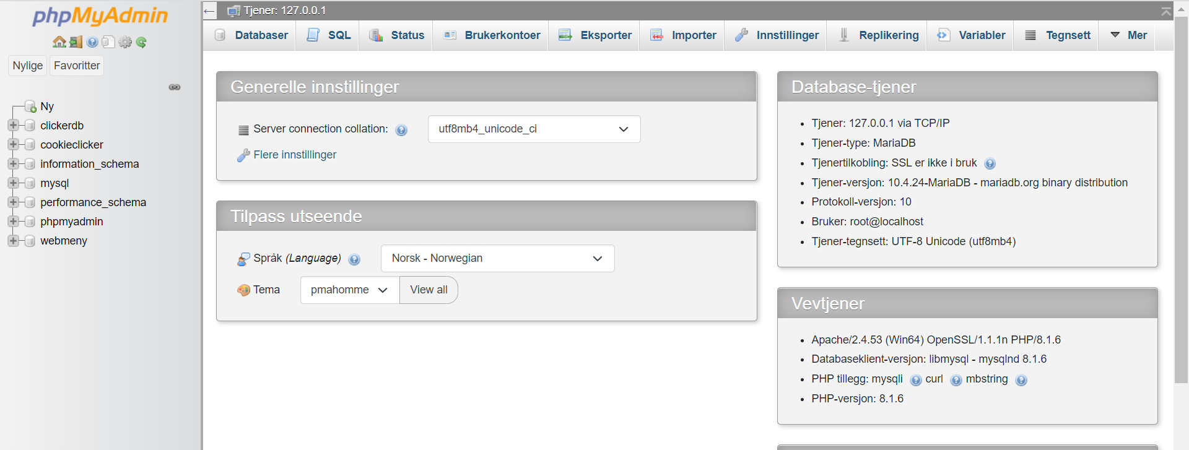

For å lage en database er det bare å hente filen i github (https://github.com/TheaKornmo). Også når du er inne på databasen igjen trykker du på importer, der kan du legge inn filen du lastet ned på github. Da har du laget hele databasen og den er så å si klar.

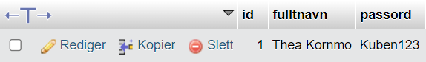

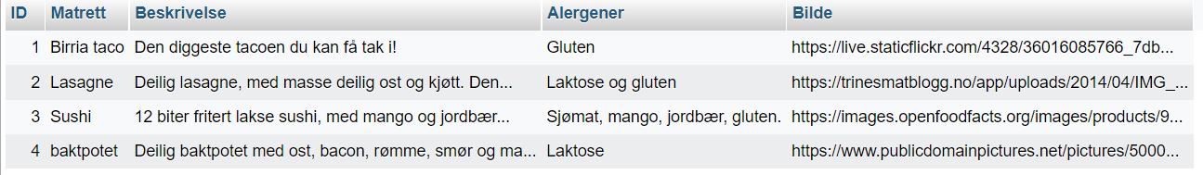

Dette er hvordan de forskjellige tabellene ser ut. Og innholdet som skal være i de forskjellige tabellene.

For å koble xampp databasen til koden din er det i prinsippet kun den koden her du trenger

For å kunne logge på på en annen pc/server må du endre variabelen servername som nå er satt til localhost. Denne må du endre til ipen du har på pcen du bruker.

Resten av koden du trenger kan du hente i GitHuben min. etter du har lastet ned alt av kode, satt inn ip adressen din og endret det som trengs å endres. Er det bare å teste siden så skal den funke.